Министерство науки и высшего образования Российской Федерации

Федеральное государственное бюджетное образовательное

учреждение высшего образования

ТОМСКИЙ ГОСУДАРСТВЕННЫЙ УНИВЕРСИТЕТ СИСТЕМ

УПРАВЛЕНИЯ И РАДИОЭЛЕКТРОНИКИ (ТУСУР)

Автоматизированных систем управления

*(АСУ)*

Операционные системы

Первоначальное знакомство с UNIX

Лабораторная работа 1

|  |  |
| --- | --- |
|  | Выполнила:  Студентка гр. З-433П8-5    Медведева Юлия Евгеньевна    «1» октября 2024г.  (дата) |
|  | Проверил:  ______________________________  (должность, ученая степень, звание)  ______________ /____________________/  (подпись) И. О. Фамилия  «____»_______________20____г.  (дата) |

Томск 2024

Оглавление

Введение 3

Основная часть работы 4

1. Создание двух трехуровневых поддеревьев каталогов: 4

2. Редактирование текстового файла с помощью ed 5

3. Вывод файла на экран: 5

4. Добавление текста в файл: 5

5. Повторный вывод файла на экран: 6

6. Переименование файла: 6

7. Копирование файла: 7

8. Создание скрипта с двумя входными параметрами: 7

9. Создание инициализационного скрипта: 8

10. Выход из UNIX и повторный вход: 8

Заключение 9

# Введение

Целью выполнения настоящей лабораторной работы является получение начальных навыков работы в среде UNIX:

* Знакомство с текстовым редактором ed;
* Применение команд shell для работы с файлами;
* Использование в командах shell метасимволов и перенаправление ввода-вывода;
* Запуск конвейеров программ;
* Применение в командах shell переменных;
* Построение командных файлов;
* Изменение прав доступа к файлам.

# Основная часть работы

Работа была выполнена по следующему алгоритму:

## Создание двух трехуровневых поддеревьев каталогов:

В результате выполнения этой задачи были созданы два каталога: first_folder и second_folder, каждый из которых содержал три уровня подкаталогов, например:

first_folder/

second_level /

third_level/

second_folder/

second_level /

third_level/

Пример команды для создания каталога:

mkdir first _folder

Согласно заданию в один из каталогов было добавлено четыре текстовых файла, два из которых имеют в своем имени одинаковую символьную последовательность, называемую далее «словом». В качестве «слова» выбрано – sameName.

Конечный вариант архитектуры каталогов получен с помощью рекурсивного показа содержимого. Команда для этого:

ls -laR имя_папки

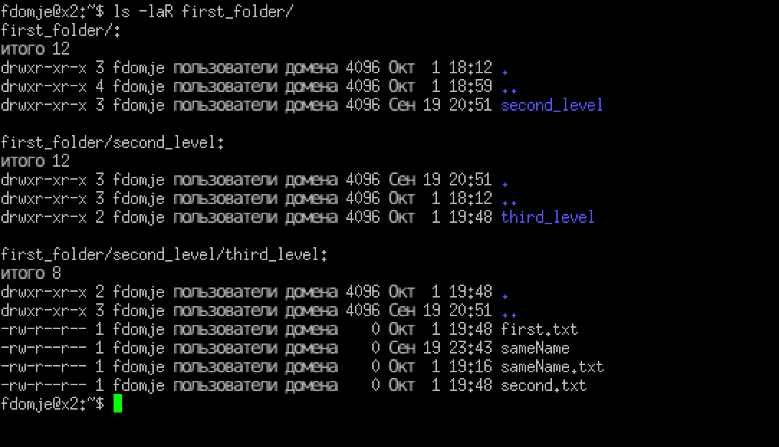

Рис.1 Архитектура каталога first_folder

## Редактирование текстового файла с помощью ed

Для редактирования был выбран файл first.txt. Открыт с использованием текстового редактора ed, и произведены необходимые изменения.

Команда для открытия файла в редакторе:

ed first.txt

Внесение текстовой информации в файл:

a // команда для внесения информации в пустой файл

First string // информация

Second string // информация

Third string // информация

. // окончание

w // запись изменений

q // выход из файла

## Вывод файла на экран:

После редактирования файла его содержимое было выведено на экран с помощью команды cat имя_файла

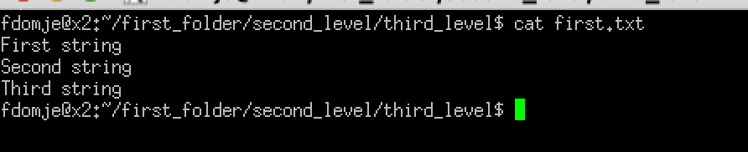Рис.2 Вывод содержимого отредактированного файла

## Добавление текста в файл:

Результатом стало добавление строк в начало, середину и конец файла с использованием команд ed.

Скрипт для добавления текста в начало файла:

ed first.txt // открываем файл

40 // вывод

1 // указываем строку, перед которой будет добавлен текст

First string // вывод указанной строки

i // ввод команды insert

Before first string // ввод текста

Once more // еще ввод текста

. // завершение ввода

w // запись введенного текста

72 // вывод количества знаков

q // выход из файла

Скрипт для добавления текста в середину файла отличается только строкой, перед которой будет вставлена информация.

В скрипте для добавления текста в конец файла вместо указания номера строки будет использован символ $, который говорит о последней строке в файле. И команда a (append) вместо i.

## Повторный вывод файла на экран:

Содержимое файла было снова выведено на экран для проверки внесенных изменений.

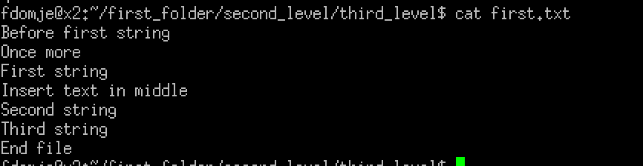

Рис.3 Отображение отредактированного файла first.txt

## Переименование файла:

Файл second.txt был переименован с помощью команды mv, что позволило протестировать функциональность управления файлами в UNIX.

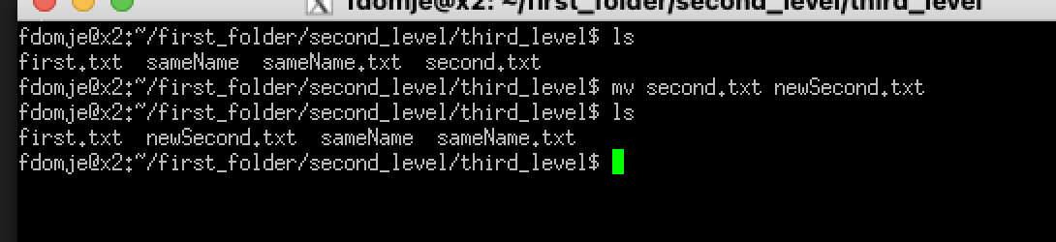

Рис.4 Демонстрация процесса изменения имени для файла second.txt

## Копирование файла:

Исходный файл sameName был скопирован в другой каталог с помощью команды cp, что обеспечило размещение исходного и копируемого файлов в разных директориях.

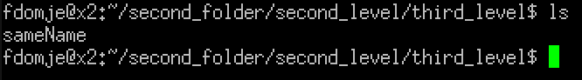

Рис.5 Результат копирования файла

## Создание скрипта с двумя входными параметрами:

В другой каталог был помещен скрипт findAndRemove, который выводит перечень файлов в заданном каталоге, имеющих в своем имени заданный набор символов, а также уничтожает остальные файлы. Кроме этого этот скрипт создает дополнительный подкаталог, куда создает несколько файлов, один из которых имеет переданное имя при запуске скрипта.

Ниже приведен весь скрипт:

cd "$1"

touch "$2".txt

echo "Created file $2.txt"

touch "$2".pdf

echo "Created file $2.pdf"

touch "$2".doc

echo "Created file $2.doc"

touch a.doc

echo "Created a.doc"

touch a.txt

echo "Created a.txt"

mkdir exampleFolder

cd exampleFolder

touch a.doc

echo "Created file exampleFolder/a.doc"

touch a.txt

echo "Created file exampleFolder/a.txt"

touch "$2".doc

echo "Created file exampleFolder/$2.doc"

cd ..

echo "Finded files"

find . -name "*$2*"

echo "Removed"

find . -not -name "*$2*" -exec echo "Detele {}" \; -delete

echo "Files was deleted"

## Создание инициализационного скрипта:

Были разработаны действия для приветствия, изменения приглашения shell и запуска вложенного скрипта с параметрами каталога и "слова". Это обеспечило автоматизацию запуска необходимых команд.

Вывод приветствия был добавлен командой:

echo “echo ‘Hello, my darling!’ “ >> .profile

Изменение приглашения и запуск разработанного ранее скрипта были сделаны через добавление в конец файла текста:

ed .profile

$

a

PS1="\[\033[1;34m\]\u@\h \[\033[1;32m\]\w\[\033[0m\]$ "

. second_folder/findAndRemove first_folder/second_level/third_level sameName

.

w

q

## Выход из UNIX и повторный вход:

Завершение работы в UNIX и повторный вход позволили продемонстрировать результаты выполнения инициализационного скрипта.

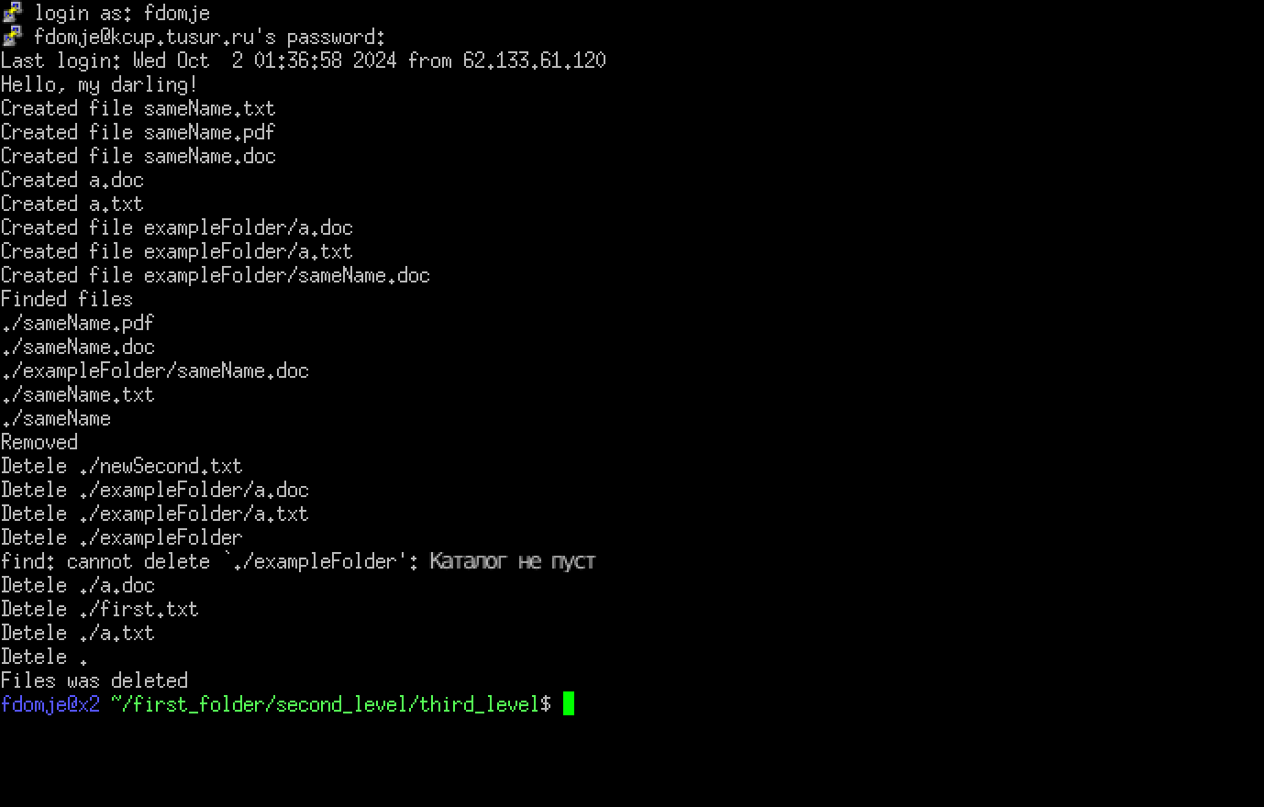

Рис.6 Демонстрация повторного входа

# Заключение

В ходе выполнения лабораторной работы были освоены основные навыки работы в среде UNIX. Знакомство с редактором ed и командной оболочкой позволило глубже понять процесс работы с файлами и каталогами, а также особенности использования скриптов. Изучение метасимволов, перенаправления ввода-вывода и конвейеров программ расширило кругозор и улучшило навыки работы в UNIX. Таким образом, данная лабораторная работа стала важным шагом в освоении базовых принципов работы в этой операционной системе.